AXETILEN

Axetilen C2H2 là chất khí, không màu, không mùi, nhẹ hơn không khí, ít tan trong nước.
- TÍNH CHẤT VẬT LÍ

Axetilen C₂H₂ là chất khí, không màu, không mùi, nhẹ hơn không khí, ít tan trong nước.

II. CẤU TẠO PHÂN TỬ
Axetien có công thức cấu tạo : H - C ≡ C- H; viết gọn HC ≡ CH.
Trong phân tử axetilen có một liên kết ba giữa hai nguyên tử cacbon.

- TÍNH CHẤT HÓA HỌC
- Cộng brom
Trong liên kết ba của phân tử axetilen có hai liên kém bền. Vì vậy, ta axetilen sẽ làm mất màu dung dịch brom tương tự etilen.
- Dẫn axetilen qua dung dịch brom màu da cam.
+ Hiện tượng: Dung dịch brom bị mất màu.
Axetilen có phản ứng cộng với brom trong dung dịch.
+ Sản phẩm mới sinh ra có liên kết đôi trong phân tử nên có thể cộng tiếp với một phân tử brom nữa:
+ Trong điều kiện thích hợp, axetilen cũng có phản ứng cộng với hiđro và một số chất khác.
- Cộng hiđro

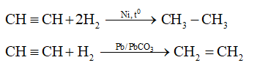
- Cộng hiđro clorua
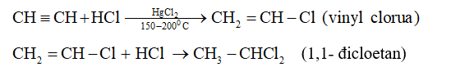
- Cộng nước (hiđrat hóa)
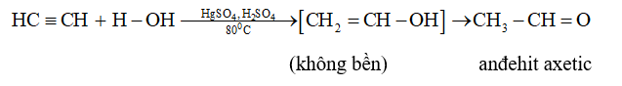
2. Phản ứng đime hóa và trime hóa
- Hai phân tử axetilen có thể cộng hợp với nhau tạo thành vinylaxetilen
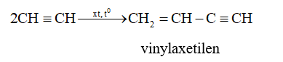
3. Phản ứng thế bằng ion kim loại
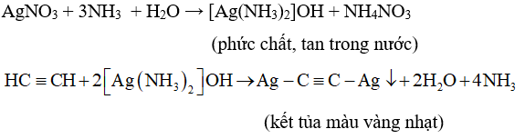
4. Phản ứng oxi hóa
- Axetilen là hiđrocacbon, vì vậy khi đốt, axetilen sẽ cháy tạo ra cacbon Đioxit và nước, tương tự metan và etilen.
- Axetilen cháy trong không khí với ngọn lửa sáng, tỏa nhiều nhiệt.

IV. ỨNG DỤNG
Axetilen dùng trong đèn xì oxi-axetilen để hàn, cắt kim loại.
Trong công nghiệp Axetilen là nguyên liệu để sản xuất poli (vinyl clorua) dùng sản xuất nhựa PVC và nhiều hóa chất khác.

IV. ĐIỀU CHẾ
Trong phòng thí nghiệm axetilen được điều chế bằng cách cho canxi cacbua phản ứng với nước.
Phương pháp hiện đại để điều chế axetilen hiện nay là nhiệt phân metan ở nhiệt độ cao, sau đó làm lạnh nhanh.
2CH₄ C₂H₂ + 3H₂

